НАПЫЛЕНИЕ ТОНКИХ ПЛЕНОК НА ДИЭЛЕКТРИЧЕСКУЮ ПОДЛОЖКУ ПОСРЕДСТВОМ ТЛЕЮЩЕГО РАЗРЯДА С ЭЛЕКТРОЛИТНЫМ КАТОДОМ

Хорев М.С., Максимов А.И., Хлюстова А.В.

Институт химии растворов РАН, 153045, г. Иваново, ул. Академическая, д.1

Получение тонких оксидных пленок на поверхности металлических и диэлектрических подложек было представлено в работе японских ученых [1]. Осаждение проводилось при пониженном давлении, и подложка помещалась внутрь цилиндрического потенциального электрода. В данной работе представлены результаты экспериментов по получению пленок на диэлектрической (стеклянной) подложке в системе тлеющего разряда атмосферного давления с электролитным катодом.
Подложка располагалась в непосредственной близости от анода, частично попадая в зону положительного столба. В качестве рабочих электролитов использовались 0.1М растворы K₂Cr₂O₇, Cr(NO₃)₃ и SnCl₂. Выбор данных веществ обуславливался их хорошей наглядностью при нанесении. Эксперименты проводились при напряжении 1500 кВ и токе 100мА. Время обработки составляло около 30 минут. Структура пленок исследовалась на атомно-силовом микроскопе Solver 47Pro, который позволял получить морфологический и фазовый портреты.
Пленки получились довольно ровные, со средним разбросом около 50 нм (рис. 1). 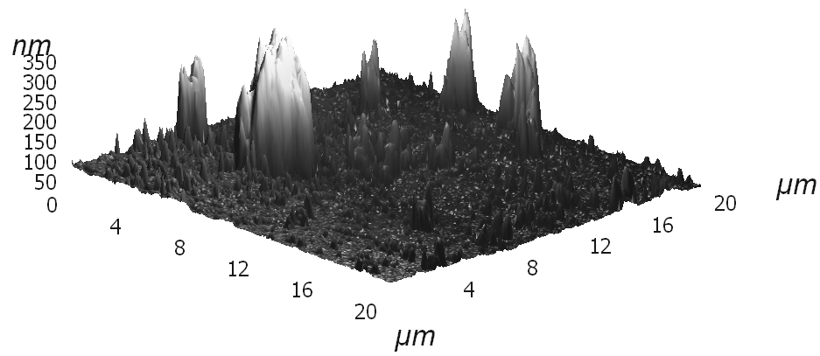
Рис.1. Снимок поверхности сделанный на атомно-силовом микроскопе.

Был проведен качественный анализ полученных образцов, на предмет изучения состава образовавшихся пленок.

ЛИТЕРАТУРА

[1] T. Suzuki, Y. Matsushima et al. J. Materials Science 37 (2002) 595.

